Gymnázium Gelnica  
SNP 1, 056 01 Gelnica

**STREDOŠKOLSKÁ ODBORNÁ ČINNOSŤ**

č. odboru: 03 – Chémia, potravinárstvo

**Metabolická aktivita mikroorganizmov zaznamenaná CO2 senzorom**

riešiteľ

**2016**  **Sofia Kakalejčíková**

Gelnica ročník štúdia: **tretí**

Gymnázium Gelnica  
SNP 1, 056 01 Gelnica

**STREDOŠKOLSKÁ ODBORNÁ ČINNOSŤ**

č. odboru: 03 – Chémia, potravinárstvo

**Metabolická aktivita mikroorganizmov zaznamenaná CO2 senzorom**

riešiteľ

**2016**  **Sofia Kakalejčíková**

Gelnica ročník štúdia: **tretí**

konzultant

RNDr. Lenka Škarbeková

**Čestné vyhlásenie**

Vyhlasujem, že som túto prácu vypracovala samostatne v súlade s etickými normami a na základe svojich poznatkov a literatúry, ktorú uvádzam v bibliografii, a že som predloženú písomnú prácu neprezentovala v žiadnej súťaži organizovanej MŠ SR.

. . . . . . . . . . . . . . . . . .

vlastnoručný podpis

**Poďakovanie**

Chcela by som sa poďakovať pani profesorke RNDr. Lenke Škarbekovej, ktorá so mnou stále obetavo konzultovala všetky kroky v mojej práci. Poďakovanie patrí aj pani profesorke Mgr. Kamile Blahovskej, ktorá nás oboznámila so všetkými potrebným inštrukciami k vypracovaniu našej práce a za konzultácie v jazykovej oblasti.

**Obsah**

**Vyhlásenie**

**Obsah**

**Úvod...........................................................................................................................6**

**Metodika práce..........................................................................................................7**

**Problém......................................................................................................................8**

**Cieľ práce...................................................................................................................8**

**Teoretická časť**

**1 Mikroorganizmy.......................................................................................................9**

1.1 Baktérie.............................................................................................................9

1.2 Huby................................................................................................................10

1.2.1 Kvasinky.......................................................................................................10

1.2.2 Plesne..........................................................................................................10

**2 Metabolická aktivita mikroorganizmov................................................................12**

2.1 Premena cukrov, glykolýza.............................................................................12

**3 Vernier LabQuest...................................................................................................13**

3.1 Sonda na meranie CO2 ..................................................................................13

3.2 Softvérový program Logger Pro.....................................................................14

**4 Výsledky.................................................................................................................16**

4.1 Výsledky prvého pozorovania.........................................................................16

4.1.2 Vyhodnotenie prvého pozorovania................................................... 21

4.2 Výsledky prvého pozorovania.........................................................................22

4.2.1 Vyhodnotenie druhého pozorovania................................................ 28

**Záver.......................................................................................................................... 29**

**Bibliografia................................................................................................................30**

**Zhrnutie......................................................................................................................31**

**Prílohy........................................................................................................................32**

**Úvod**

Mikroorganizmy sa nachádzajú všade okolo nás. V pôde, vo vode, vo vzduchu, na všetkých predmetoch, na mŕtvych a dokonca aj vo vnútri či na povrchu živých organizmov. Sú nenahraditeľnou súčasťou okolitého života pre všetky živé organizmy. Ich význam je často spájaný s rozličnými druhmi ochorení, avšak ich pozitívne vplyvy z dôvodu aj napríklad ich využitia v potravinárskom priemysle, alebo aj vracania minerálnych látok do pôdy sú oveľa dôležitejšie.

Určite sa už každý z nás stretol s pokazenými potravinami, s plesňou na rozličných druhoch, či už to bolo na pečive, ovocí alebo dokonca aj na kompótoch alebo v džemoch.

Veľmi často sa stretávame s tým, že konzumenti túto pleseň odstránia a potom zvyšok konzumujú. Neuvedomujú si však, že aj po jej odstránení je prítomné bohaté rozvetvené podhubie, zasahujúce aj tam, kde to voľným okom nevidieť a svojou metabolickou aktivitou vyprodukovala mykotoxíny, teda toxické látky.

„*V toxickom pôsobení mnohých mikromycét hrá veľmi významnú rolu ich schopnosť produkovať látky, poškodzujúce rôznymi mechanizmami niektoré orgány či tkanivá teplokrvných živočíchov. Problematika mykotoxínov stále nie je komplexne preštudovaná, pretože ide o tému značne rozsiahlu, dotýkajúcu sa nielen lekárskej, ale i veterinárnej a potravinárskej mikrobiológie, mikrobiológie životného prostredia a pod. Mnohé problémy týkajúce sa mykotoxínov sa preto logicky prelínajú i do oblasti verejného zdravotníctva*.“[1]

**Metodika práce**

Pri vypracovaní práce sme pracovali so zariadením Vernier LabQuest, ktorý je v dnešnej dobe je to najpoužívanejší a najvýkonnejší interfejs zberu informácií. Informácie o práci s prístrojom sme získali prekladom textu z anglického manuálu priloženom pri prístroji.

K zariadeniu sme pripojili sondu na meranie CO2, - CO2 Gas Senzor.

Prvé pozorovanie a experimenty prebiehali od 20. 2. 2016 do 25. 2. 2016 každý deň v rovnaký čas o 16:30 hod. Sonda na meranie oxidu uhličitého bola v balenom pečive vložená po celý čas pozorovania.

Druhé pozorovanie a experimenty prebiehali od 29. 2. 2016 do 5. 3. 2016 každý deň v rovnaký čas o 19:20 hod. Sonda na meranie oxidu uhličitého bola v sklenenej fľaši s objemom 7 dcl vložená celých 5 dní.

Výsledky sme zaznamenávali a ukladali do pamäte zariadenia formou grafov s tabuľkovými hodnotami. Získané grafické zobrazenia sme v počítači zobrazili prostredníctvom programu Logger Pro 3.8.7.

Po ukončení experimentov sme výsledky spracovali, vypočítali aritmetické priemery vyprodukovaného CO2 a vyvodili záver.

**Problém**

* Priemerná trvanlivosť baleného chleba je síce niekoľko dní, no bez známok zmien môže vyzerať ešte dlho po dátume spotreby, ktorý výrobca uvádza.
* Chlieb, či iné balené pečivo však napriek pridaným konzervačným látkam podlieha skaze, je to živá hmota a tvorba plesní a kvasiniek na jeho povrchu je prirodzeným procesom. Kedy je ešte ich konzumácia ešte bezpečná?

**Ciele práce:**

* pozorovať metabolickú aktivitu v podobe produkcie CO2 mikroorganizmami v balenom pečive pred a po stanovenej záručnej dobe,
* spracovať a vyhodnotiť získané výsledky,
* pozorovanie dokumentovať fotograficky,
* vyvodiť závery z vlastných pozorovaní.

**Teoretická časť**

**1 Mikroorganizmy**

Mikroorganizmy sú živé organizmy, ktoré sú viditeľné len pod mikroskopom. Patria sem baktérie, vírusy, prvoky, drobné chaluhy a mikroskopické riasy a huby. Na určenie veľkosti mikroorganizmov používame jednotku mikrón. Jeden mikrón sa rovná tisícine milimetra a označujeme ho gréckym písmenom μ (mí).

Vzhľadom na riešenú problematiku práce sa budeme v nasledujúcich podkapitolách bližšie venovať mikroorganizmom, ktoré sa môžu podieľať na kazení, prípadne znehodnotení potravín.

**1.1 Baktérie**

Baktérie sú najrozšírenejšou skupinou organizmov na celom svete. Sú to jednobunkové organizmy a skladajú sa z anorganických a organických látok, vody a nukleovej kyseliny. Za priaznivých podmienok sa dokážu rozmnožovať každých pätnásť minút. Majú veľkosť niekoľkých mikrónov, ale oproti vírusom sú omnoho väčšie. Majú tri základné tvary. Tyčinkovitý, špirálovitý a guľovitý. Niektoré sa pohybujú pomocou pohyblivých bičíkov, ale väčšina sa pohybuje pasívne.

Baktérie sa líšia od ostatných buniek tak, že ich deoxyribonukleová kyselina (DNA) nie je uložené v jadre, ale vznáša sa voľne v bunke. Niektoré baktérie sú schopné v prípade nepriaznivých podmienok (sucho, nedostatok výživy, zmena teploty) tvoriť tzv. spóry. Sú to guľaté útvary chránené pevným puzdrom. Sú oveľa odolnejšie voči vonkajším vplyvom ako pôvodné baktérie. Takéto spóry sú takto schopné prežiť veľmi dlhý čas. Keď sa podmienky zlepšia zmenia sa zas na pôvodné baktérie. Pre baktériu je táto sporulácia výhodná, ale pre nás predstavuje problém, pretože je nemožné zbaviť sa ich sterilizáciou. Väčšina baktérií vo voľnej prírode získava energiu z rozličných látok rozpustných vo vode, napr. rozličné soli, uhlík, fosfor, síru, draslík, magnézium. Takéto baktérie nachádzame všade vo vode a v pôde. Sú známe mnohé druhy prospešné pre pôdne procesy alebo človeka - slúžia na výrobu jogurtov, či iných potravín. (spracované podľa [2])

**1.2 Huby**

**Ríša: Huby (Fungi)**

ODDELENIE:  VLASTNÉ HUBY /EUMYCOTA/

TRIEDA:  SPÁJAVÉ  PLESNE /ZYGOMYCETES/ - pleseň hlavičkatá

TRIEDA:  VRECKATÉ HUBY /ASCOMYCETES/

RAD: KVASINKOTVARÉ HUBY  /SACCHAROMYCETES/ - kvasinka pivná, kvasinka vínna

RAD: PAPLESŇOTVARÉ  HUBY  /EUROTIALES/ - papleseň štetkovitá

**1.2.1 Kvasinky**

Kvasinky ako heterotrofné eukaryotické mikroorganizmy patria medzi jednobunkové hubové mikroorganizmy. Využívajú sa v potravinárskom priemysle, napríklad pri výrobe, syrov, jogurtov, kefírov, kyslej kapusty, uhoriek a pod. Medzi kvasné baktérie patria aj mliečne baktérie. Využívajú sa pri výrobe mliečnych výrobkov jogurtov, kefírov, syrov, smotany, tvarohu a pod. Rozmnožujú sa nepohlavne – pučaním alebo sexuálne - tvorbou vreciek. Netvoria žiadne pravé myceliálne štruktúry, len pseudomycélium, ktoré sa podobá kolóniám jednobunkovým organizmov.

Kvasinky ako všetky živé organizmy potrebujú pre život vodu a živiny (ako zdroj energie a stavebné komponenty). Živiny získavajú rozkladom organických látok. Základným anaerobným katabolickým procesom sacharolytických mikroorganizmov je tzv. glykolýza. Spočíva v premene hexóz na pyruvát. U kvasiniek je dekarboxylovaný na acetaldehyd a ten je redukovaný na etanol. Z jednej molekuly hexózy vznikajú dve molekuly etanolu a dve molekuly CO2 za súčasného zisku energie vo forme dvoch molekúl ATP. (spracované podľa [3])

**1.2.2 Plesne**

Plesne patria k mnohobunkovým hubám. Tvoria spleť vlákien - podhubie, ale nevytvárajú plodnice. Živiny získavajú rozkladom organických látok. Niektoré druhy sú aj parazitické, takéto spôsobujú ochorenia rastlín, živočíchov aj človeka. „Rozmnožujú sa výtrusmi, ktoré rastú na výtrusniciach. Plesne sú vláknité huby, ktoré produkujú spóry. Spóry sú drobné, veľmi ľahké a voľným okom neviditeľné rozmnožovacie častice, ktoré sú uvoľňované do ovzdušia a kontaminujú ďalšie predmety a priestory. Sú viditeľné ako rôznofarebné nárasty bielej, žltej, zelenej, krémovej, modrej, čiernej alebo šedej farby.“ Vo všeobecnosti rozoznávame vonkajšie, prírodné, bytové a umelé plesne. Telo plesne je zložené z hubových vláken, výtrusníc a výtrusov.

Plesne rastú na zahnívajúcich organických substrátoch, na ovocí, zelenine, mlieku, syroch, zaváraninách, pekárenských výrobkoch. Na zahnívajúcich potravinách môžeme nájsť pleseň hlavičkatú (*Mucor mucedo*), ktorá obsahuje kožovité biele povlaky, z ktorých vyrastajú hubovité vlákna s čiernou hlavičkou – výtrusnicou, obsahujúcou spóry. Vyrastajú stopky ukončené čiernymi hlavičkami môžeme vidieť aj voľným okom. (spracované podľa [4])

**2 Metabolická aktivita mikroorganizmov**

Bunka je základnou stavebnou a funkčnou jednotkou všetkých žijúcich organizmov. Dokáže prijímať živiny, transformovať tieto živiny na energiu, vykonávať špecifické funkcie a reprodukovať sa. K tomu všetkému každá jedna bunka obsahuje vlastnú sadu „inštrukcií“ na zabezpečenie týchto procesov. Na vytvorenie a udržiavanie takejto organizácie sú potrebné tisíce chemických reakcií, z ktorých každá potrebuje energiu. Túto energiu bunka získava premenou látok pomocou rozsiahleho súboru chemických, fyzikálnych a energetických procesov, súborne nazývaných metabolizmus alebo látková výmena.

Metabolické reakcie sú veľmi početné a rôznorodé a môžeme ich rozdeliť do dvoch kategórií:

1. anabolické procesy (anabolizmus) zahrňujú biosyntetické dráhy, pri ktorých sa z jednoduchých látok syntetizujú zložité látky a energia sa spotrebúva, preto ich voláme aj endergonickými procesmi,
2. katabolické procesy (degradácie, katabolizmus), pri ktorých sa zložité látky rozkladajú na jednoduchšie a energia sa uvoľňuje, nazývame exergonickými procesmi.

V živých sústavách, akými sú napr. mikrobiálne bunky, sa získava voľná energia z katabolických (exergonických) procesov.

**2.1 Premena cukrov, glykolýza**

So sacharidmi sa stretávame pri všetkých mikroorganizmoch, okrem vírusov.

Najvýznamnejším monosacharidom v intermediárnej premene látok všetkých organizmov je glukóza. Z hľadiska získavania energie v bunke má najväčší význam, pretože prakticky všetky procesy poskytujúce energiu (v rámci premien sacharidov) vychádzajú z glukózy alebo glukózy-6-fosfátu. Všetky ostatné monosacharidy sa pred energetickým metabolizmom premieňajú na glukózu. Rozklad glukózy, glykolýza, sa zakladá na postupnom štiepení uhlíkovej kostry a na oxidácii medziproduktov buď na oxid uhličitý a vodu (dýchanie), alebo sa zastavuje na úrovni energeticky ešte bohatého medziproduktu (kvasenie). Začiatočný úsek premeny glukózy po vytvorenie pyruvátu (kyseliny pyrohroznovej) je spoločný pre všetky organizmy a nazývame ho glykolýza alebo podľa jej objaviteľov Embden - Meyerhofova dráha. (spracované podľa [5])

**3 Vernier LabQuest**

Vernier LabQuest je v dnešnej dobe najpoužívanejší a najvýkonnejší interfejs zberu informácií intuitívnym ovládaním a dotykovou obrazovkou. Vernier je možné používať samostatne na zber informácií a ich vyhodnocovanie, alebo ako interfejsovú jednotku počítača. Tento systém obsahuje širokú škálu senzorov najrôznejších mechanických, chemických, elektrických a iných veličín. Je zostavený na základe osvedčených princípov, využíva senzorové elementy používané vo vedeckej a technickej praxi, čím dosahuje vynikajúce parametre.

Prístroj Vernier LabQuest má dotykovú farebnú grafickú obrazovku. Obsahuje 6 portov na pripojenie až 52 senzorov. Je schopný zberu dát s frekvenciou až 100 000 vzoriek za sekundu. Má automatickú identifikáciu pripojeného senzora a nastavenia parametrov pre zber dát a možnosť pripojenia SD karty alebo USB kľúča a pripojenia cez USB port na počítač alebo tlačiareň. Jeho pamäť je 40 MB.

Má zabudované nastavenia pre 51 experimentov z rôznych oblastí prírodných vied.

Vernier LabQuest je odolný voči vode a pádu.

K zabudovaným aplikáciám prístroja patrí dotyková klávesnica na obrazovke, možnosť pripojenia externej klávesnice cez USB, vedecká kalkulačka, stopky, periodická tabuľka prvkov s detailným popisom.

K analytickým možnostiam zabudovaného softvéru patria:

* lineárna a krivková aproximácia,
* kreslenie predpovede priebehu dát,
* štatistické výpočty zobrazenie dotyčníc ku grafom,
* zobrazenie dvoch rôznych grafov súčasne,
* automatická mierka grafu,
* funkcia integrovania. (preložené z angl. z Manuálu Vernier LabQuest [6])

**3. 1 Sonda na meranie CO2**

Senzor CO2meria plynné množstvo oxidu uhličitéhosledovaním množstva infračerveného žiarenia absorbovanej molekuly oxidu uhličitého. Veľmi dôležité je neumiestňovať prístroj priamo do kvapalín. Je určený len na plynné meranie, nie na meranie vodnej koncentrácie CO2.

Snímač má dve nastavenia - nízky rozsah (0-10 000 ppm) a vysoký rozsah (0 až 100 000 ppm). Senzor plynu CO2 možno používať na meranie zmeny hladiny oxidu uhličitého z rôznych systémov.

Snímač používa malú žiarovku pre generovanie infračerveného žiarenia (IR).

Zdroj IR je umiestnený na jednom konci hriadeľa snímača. Na druhom konci hriadeľa je infračervený snímač, ktorý meria, koľko žiarenia sa dostane cez vzorku, bez toho aby bola absorbovaná molekula oxidu uhličitého.

Čím väčšia je koncentrácia plynu v absorpčnej vzorkovacej rúrke, tým menej žiarenia potrebujeme, aby to prešlo zo zdroja cez snímače rúrky k IR detektoru. Teplota sa dostáva od zdroja cez snímače rúrky až k IR detektoru. Zvýšenie teploty na infračervenom senzore vytvára napätie, ktoré sa zosilňuje a číta sa prostredníctvom rozhrania Vernier, CBL 2, alebo TI - NSPIRE Lab Carbon.

Pohyb oxidu uhličitého dovnútra a von z trubice sa deje prostredníctvom difúzie, ktorá prechádza cez dvadsať vetracích otvoroch v senzore rúrky. CO2 Gas Sensor meria plynnú koncentráciu oxidu uhličitého v jednotkách miliónov dielov, alebo ppm. V plynnej zmesi, 1 diel na milión znamená 1 objemový diel na 1 milión objemových dielov celku. Koncentrácia 600 ppm z CO2 jednoducho znamená, že v 1,000,000 l vzduchu sa nachádza 600 l plynného CO2. Pre porovnanie, hladina oxidu uhličitého v zemskej troposfére sa postupne zvýšila z 317 ppm v roku 1960 na súčasných takmer 380 ppm. Ľudský vydychovaný a vdychovaný oxid uhličitý má koncentráciu okolo 50 000 ppm.

Snímač CO2 Gas Sensor môže byť použitý so zberom údajov zo softvéru Logger Pro 3.Tento počítačový program sa používa na vyhodnotenie údajov z LabQuest 2, LabQuest, LabQuest Mini a LabPro.

**3. 2 Softvérový program Logger Pro 3**

Je to program na vyhodnotenie získaných dát. Práca s ním je veľmi jednoduchá. Prednosťou je jeho intuitívna obsluha. Predstavuje nástroj, ktorý je veľmi výkonný na záznam a analýzu experimentálnych dát, je možné v ňom vytvárať grafy, spracovať experimentálne obrázky. Je schopný prenosu dát do programov Excel a Microsoft Word. Obsahuje viac ako 400 experimentálnych súborov, ktoré uľahčujú prípravu experimentov.

**Funkcie Logger Pro 3:**

● súhrn dát pomocou interfejsov alebo priamo pripojených senzorov,

● import údajov zo samostatne pracujúcich interfejsov a senzorov,

● nastaviteľné zobrazovanie vo forme tabuliek, grafov a podobne,

● zobrazenie viacerých grafov súčasne alebo aj grafov s dvoma osami y,

● programovanie interfejsov a senzorov pre vzdialený zber dát,

● užívateľom vopred nastaviteľné nástroje na analýzu dát a vykresľovanie grafov,

● nastavenie a kalibrácia senzorov,

● analýza obrazu a videa, záznam obrazu a videa,

● synchronizácia videa a dát zo senzorov,

● spolupráca s programy Windows a Macintosh. (preložené z angl. Manuálu CO2 Gas Sensor [7])

**4 Výsledky**

**4.1 Výsledky prvého pozorovania**

Na základe získaných dát prostredníctvom zariadenia Vernier LabQuest sme spracovali hodnoty vyprodukovaného oxidu uhličitého najprv tabuľkovou formou – Tabuľka 1 - 5. Grafické znázornenie výsledkov je súčasťou prílohy práce.

1. **deň pozorovania – deň pred záručnou dobou -** 20. 2. 2016 o 16:30 hod.

**Tabuľka 1** Namerané hodnoty vyprodukovaného CO2

|  |  |
| --- | --- |
| Čas (s) | CO2 (ppm) |
| 0 | 3029, 41467285 |
| 4 | 3004, 42840576 |
| 8 | 2979, 63287354 |
| 12 | 2970, 28686523 |
| 16 | 2951, 40411377 |
| 20 | 2939, 00634766 |
| 24 | 2920, 31433105 |
| 28 | 2904, 67407227 |
| 32 | 2879, 68780518 |
| 36 | 2870, 34179688 |
| 40 | 2864, 23828125 |
| 44 | 2851, 64978027 |
| 48 | 2839, 25201416 |
| 52 | 2829, 90600586 |
| 56 | 2817, 31750488 |
| 60 | 2804, 91973877 |
| 64 | 2792, 52197266 |
| 68 | 2782, 98522949 |
| 72 | 2776, 88171387 |
| 76 | 2761, 24145508 |
| 80 | 2761, 24145508 |
| 84 | 2745, 60119629 |
| 88 | 2717, 56317139 |
| 92 | 2705, 16540527 |
| 96 | 2701, 19229126 |
| 100 | 2689, 52514648 |
| 104 | 2683, 83230896 |
| 108 | 2680, 17913818 |
| 112 | 2664, 53887939 |
| 116 | 2655, 19287109 |
| 120 | 2639, 95526123 |

**2. deň pozorovania – v deň záručnej doby -** 21. 2. 2016 o 16:30 hod.

Hodnoty CO2 sa mi oproti predošlému dňu znížili.

**Tabuľka 2** Namerané hodnoty vyprodukovaného CO2

|  |  |
| --- | --- |
| Čas (s) | CO2 (ppm) |
| 0 | 32, 20703125 |
| 4 | 29, 55273438 |
| 8 | 29, 55273438 |
| 12 | 29, 55273438 |
| 16 | 29, 55273438 |
| 20 | 32, 20703125 |
| 24 | 29, 55273438 |
| 28 | 29, 55273438 |
| 32 | 29, 55273438 |
| 36 | 29, 55273438 |
| 40 | 2240, 34454346 |
| 44 | 2240, 34454346 |
| 48 | 2240, 34454346 |
| 52 | 2249, 69055176 |
| 56 | 2246, 63879395 |
| 60 | 2259, 3656006 |
| 64 | 2268, 38256836 |
| 68 | 2280, 97106934 |
| 72 | 2290, 31707764 |
| 76 | 2296, 61132812 |
| 80 | 2315, 30334473 |
| 84 | 2309, 00909424 |
| 88 | 2318, 35510254 |
| 92 | 2333, 99536133 |
| 96 | 2340, 28961182 |
| 100 | 2349, 63562012 |
| 104 | 2352, 68737793 |
| 108 | 2358, 98162842 |
| 112 | 2362, 03338623 |
| 116 | 2368, 32763672 |
| 120 | 2374, 43115234 |

**3. deň pozorovania – 1 deň po záručnej dobe -** 22. 2. 2016 o 16:30 hod.

Hodnoty CO2 sa mi oproti predošlému dňu zvýšili.

|  |  |
| --- | --- |
| Čas (s) | CO2 (ppm) |
| 0 | 2246, 63879395 |
| 4 | 2249, 69055176 |
| 8 | 2252, 93304443 |
| 12 | 2255, 98480225 |
| 16 | 2255, 98480225 |
| 20 | 2255, 98480225 |
| 24 | 2259, 03656006 |
| 28 | 2259, 03656006 |
| 32 | 2259, 03656006 |
| 36 | 2259, 03656006 |
| 40 | 2255, 98480225 |
| 44 | 2259, 03656006 |
| 48 | 2259, 03656006 |
| 52 | 2265, 33081055 |
| 56 | 2265, 33081055 |
| 60 | 2268, 38256836 |
| 64 | 2277, 91931152 |
| 68 | 2280, 97106934 |
| 72 | 2277, 91931152 |
| 76 | 2284, 02282715 |
| 80 | 2290, 31707764 |
| 84 | 2290, 31707764 |
| 88 | 2293, 36883545 |
| 92 | 2296, 61132812 |
| 96 | 2299, 66308594 |
| 100 | 2299, 66308594 |
| 104 | 2302, 71484375 |
| 108 | 2302, 71484375 |
| 112 | 2302, 71484375 |
| 116 | 2302, 71484375 |
| 120 | 2302, 71484375 |

**Tabuľka 3** Namerané hodnoty vyprodukovaného CO2

**4. deň pozorovania – 2 dni po záručnej dobe -** 23. 2. 2016 o 16:30 hod.

Množstvo vyprodukovaného CO2 v balenom pečive sa rapídne zvýšilo oproti predošlému dňu.

|  |  |
| --- | --- |
| Čas (s) | CO2 (ppm) |
| 0 | 6781, 36016846 |
| 4 | 6793, 94866943 |
| 8 | 6784, 60266113 |
| 12 | 6775, 06591797 |
| 16 | 6762, 66815186 |
| 20 | 6762, 66815186 |
| 24 | 6759, 61639404 |
| 28 | 6747, 02789307 |
| 32 | 6740, 92437744 |
| 36 | 6734, 63012695 |
| 40 | 6725, 28411865 |
| 44 | 6731, 57836914 |
| 48 | 6731, 57836914 |
| 52 | 6722, 23236084 |
| 56 | 6709, 64385986 |
| 60 | 6709, 64385986 |
| 64 | 6706, 59210205 |
| 68 | 6709, 64385986 |
| 72 | 6709, 64385986 |
| 76 | 6709, 64385986 |
| 80 | 6709, 64385986 |
| 84 | 6709, 64385986 |
| 88 | 6709, 64385986 |
| 92 | 6718, 98986816 |
| 96 | 6709, 64385986 |
| 100 | 6703, 34960938 |
| 104 | 6709, 64385986 |
| 108 | 6709, 64385986 |
| 112 | 6703, 34960938 |
| 116 | 6706, 59210205 |
| 120 | 6709, 64385986 |

**Tabuľka 4** Namerané hodnoty vyprodukovaného CO2

**4. a 5. deň pozorovania – 3 a 4 dni po záručnej dobe –** 24. a 25. 2. 2016 o 16:30 hod.

Hodnoty CO2 v balenom pečive ostali nemenné oproti dňu 23. 2. 2016.

**Tabuľka 4, 5** Namerané hodnoty vyprodukovaného CO2

24. 2. 2016 25. 2. 2016

|  |  |
| --- | --- |
| Čas (s) | CO2 (ppm) |
| 0 | 6781, 36016846 |
| 4 | 6793, 94866943 |
| 8 | 6784, 60266113 |
| 12 | 6775, 06591797 |
| 16 | 6762, 66815186 |
| 20 | 6762, 66815186 |
| 24 | 6759, 61639404 |
| 28 | 6747, 02789307 |
| 32 | 6740, 92437744 |
| 36 | 6734, 63012695 |
| 40 | 6725, 28411865 |
| 44 | 6731, 57836914 |
| 48 | 6731, 57836914 |
| 52 | 6722, 23236084 |
| 56 | 6709, 64385986 |
| 60 | 6709, 64385986 |
| 64 | 6706, 59210205 |
| 68 | 6709, 64385986 |
| 72 | 6709, 64385986 |
| 76 | 6709, 64385986 |
| 80 | 6709, 64385986 |
| 84 | 6709, 64385986 |
| 88 | 6709, 64385986 |
| 92 | 6718, 98986816 |
| 96 | 6709, 64385986 |
| 100 | 6703, 34960938 |
| 104 | 6709, 64385986 |
| 108 | 6709, 64385986 |
| 112 | 6703, 34960938 |
| 116 | 6706, 59210205 |
| 120 | 6709, 64385986 |

|  |  |
| --- | --- |
| Čas (s) | CO2 (ppm) |
| 0 | 6781, 36016846 |
| 4 | 6793, 94866943 |
| 8 | 6784, 60266113 |
| 12 | 6775, 06591797 |
| 16 | 6762, 66815186 |
| 20 | 6762, 66815186 |
| 24 | 6759, 61639404 |
| 28 | 6747, 02789307 |
| 32 | 6740, 92437744 |
| 36 | 6734, 63012695 |
| 40 | 6725, 28411865 |
| 44 | 6731, 57836914 |
| 48 | 6731, 57836914 |
| 52 | 6722, 23236084 |
| 56 | 6709, 64385986 |
| 60 | 6709, 64385986 |
| 64 | 6706, 59210205 |
| 68 | 6709, 64385986 |
| 72 | 6709, 64385986 |
| 76 | 6709, 64385986 |
| 80 | 6709, 64385986 |
| 84 | 6709, 64385986 |
| 88 | 6709, 64385986 |
| 92 | 6718, 98986816 |
| 96 | 6709, 64385986 |
| 100 | 6703, 34960938 |
| 104 | 6709, 64385986 |
| 108 | 6709, 64385986 |
| 112 | 6703, 34960938 |
| 116 | 6706, 59210205 |
| 120 | 6709, 64385986 |

**4.1.1 Vyhodnotenie druhého pozorovania**

Zo získaných hodnôt zaznamenaných prístrojom sme urobili aritmetický priemer a jeho hodnoty sú prezentované v tabuľke. Červeným je označený dátum uvedenej spotreby výrobku. Hodnota vyprodukovaného oxidu uhličitého sa najprv znížila, následne zvýšila a po ostatné dni pozorovania ostala rovnaká a nemenila sa.

|  |  |  |  |  |  |  |
| --- | --- | --- | --- | --- | --- | --- |
| **Dátum** | **20.2.216** | **21.2.2016** | **22.2.2016** | **23.2.2016** | **24.2.2016** | **25.2.2016** |
| **Priemerná hodnota CO2** | 2822,478 | **1570,754** | 2275,187 | 6826,058 | 6826,058 | 6826,058 |

|  |  |  |  |  |  |  |
| --- | --- | --- | --- | --- | --- | --- |
|  |  |  |  |  |  |  |
|  |  |  |  |  |  |  |

Grafické znázornenie výsledkov produkovaného oxidu uhličitého prezentuje Graf 1.

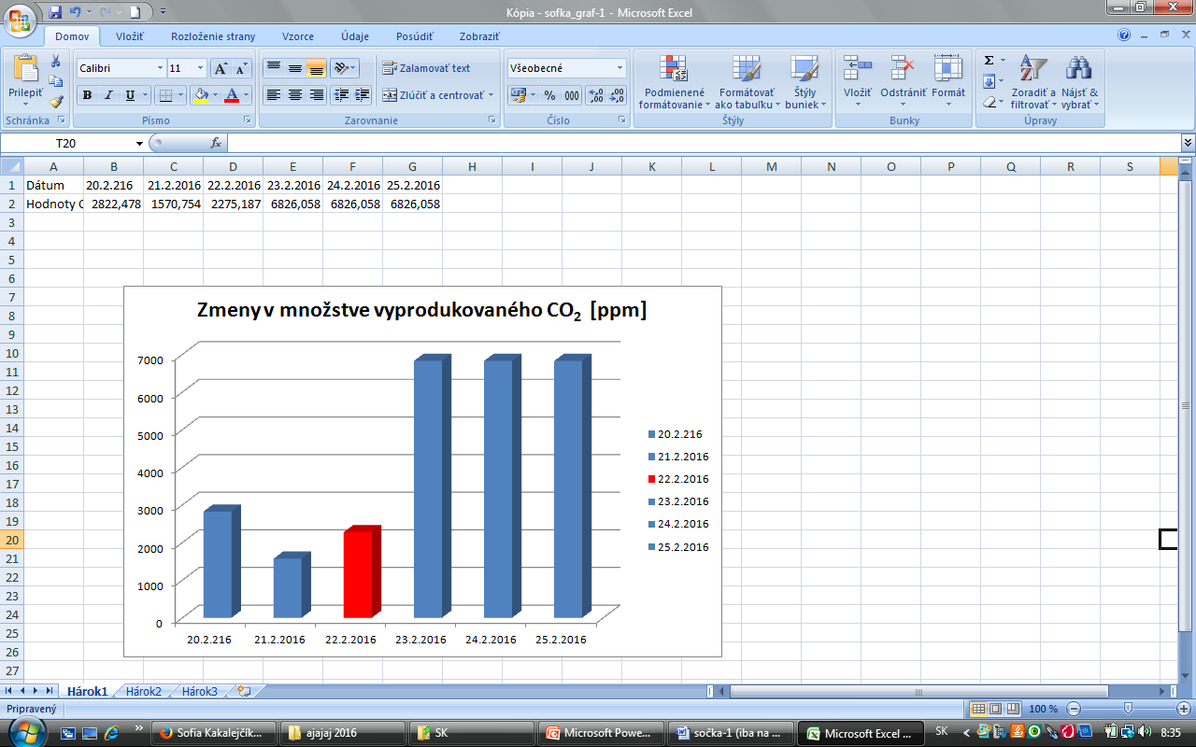

Graf 1 Zmeny v množstve vyprodukovaného CO2

**4.2 Výsledky prvého pozorovania**

**1. deň pozorovania – v deň pred záručnou dobou -** 29. 2. 2016 o 19:20 hod.

Hodnoty CO2 sa mi oproti predošlému dňu znížili.

**Tabuľka 7** Namerané hodnoty vyprodukovaného CO2

|  |  |
| --- | --- |
| Čas (s) | CO2 (ppm) |
| 0 | 38,5012817383 |
| 4 | 38,5012817383 |
| 8 | 35,4495239258 |
| 12 | 35,4495239258 |
| 16 | 1282,85552979 |
| 20 | 1286,09802246 |
| 24 | 1292,20153809 |
| 28 | 1292,20153809 |
| 32 | 1295,44403076 |
| 36 | 1292,20153809 |
| 40 | 1292,20153809 |
| 44 | 1295,44403076 |
| 48 | 1292,20153809 |
| 52 | 1292,20153809 |
| 56 | 1292,20153809 |
| 60 | 1298,49578857 |
| 64 | 1301,54754639 |
| 68 | 1301,54754639 |
| 72 | 1301,54754639 |
| 76 | 1301,54754639 |
| 80 | 1304,79003906 |
| 84 | 1295,44403076 |
| 88 | 1307,84179688 |
| 92 | 1301,54754639 |
| 96 | 1301,54754639 |
| 100 | 1320,43029785 |
| 104 | 1320,43029785 |
| 108 | 1323,48205566 |
| 112 | 1320,43029785 |
| 116 | 1323,48205566 |
| 120 | 1329,77630615 |

**2. deň pozorovania** – v deň záručnej doby – 1. 3. 2016 o 19:20 hod.

**Tabuľka 8** Namerané hodnoty vyprodukovaného CO2

|  |  |
| --- | --- |
| Čas (s) | CO2 (ppm) |
| 0 | 2246,63879395 |
| 4 | 2249,69055176 |
| 8 | 2249,69055176 |
| 12 | 2252,93304443 |
| 16 | 2252,93304443 |
| 20 | 2252,93304443 |
| 24 | 2252,93304443 |
| 28 | 2255,98480225 |
| 32 | 2255,98480225 |
| 36 | 2255,98480225 |
| 40 | 2255,98480225 |
| 44 | 2255,98480225 |
| 48 | 2255,98480225 |
| 52 | 2252,93304443 |
| 56 | 2249,69055176 |
| 60 | 2252,93304443 |
| 64 | 2249,69055176 |
| 68 | 2243,58703613 |
| 72 | 2249,69055176 |
| 76 | 2243,58703613 |
| 80 | 2243,58703613 |
| 84 | 2243,58703613 |
| 88 | 2243,58703613 |
| 92 | 2243,58703613 |
| 96 | 2240,34454346 |
| 100 | 2240,34454346 |
| 104 | 2237,29278564 |
| 108 | 2234,24102783 |
| 112 | 2240,34454346 |
| 116 | 2243,58703613 |
| 120 | 2243,58703613 |

|  |  |
| --- | --- |
| Čas (s) | CO2 (ppm) |
| 0 | 1919,14703369 |
| 4 | 1912,8527832 |
| 8 | 1916,09527588 |
| 12 | 1916,09527588 |
| 16 | 1919,14703369 |
| 20 | 1912,8527832 |
| 24 | 1909,80102539 |
| 28 | 1909,80102539 |
| 32 | 1909,80102539 |
| 36 | 1909,80102539 |
| 40 | 1903,5067749 |
| 44 | 1909,80102539 |
| 48 | 1909,80102539 |
| 52 | 1909,80102539 |
| 56 | 1909,80102539 |
| 60 | 1906,74926758 |
| 64 | 1906,74926758 |
| 68 | 1909,80102539 |
| 72 | 1903,5067749 |
| 76 | 1906,74926758 |
| 80 | 1906,74926758 |
| 84 | 1906,74926758 |
| 88 | 1903,5067749 |
| 92 | 1909,80102539 |
| 96 | 1906,74926758 |
| 100 | 1909,80102539 |
| 104 | 1906,74926758 |
| 108 | 1909,80102539 |
| 112 | 1909,80102539 |
| 116 | 1909,80102539 |
| 120 | 1909,80102539 |

1. **deň pozorovania** – 1. deň po záručnej dobe – 2. 3. 2016 o 19:20 hod.

**Tabuľka 9** Namerané hodnoty vyprodukovaného CO2

|  |  |
| --- | --- |
| Čas (s) | CO2 (ppm) |
| 0 | 2655,19287109 |
| 4 | 2661,48712158 |
| 8 | 2658,24462891 |
| 12 | 2658,24462891 |
| 16 | 2658,24462891 |
| 20 | 2658,24462891 |
| 24 | 2658,24462891 |
| 28 | 2658,24462891 |
| 32 | 2658,24462891 |
| 36 | 2652,14111328 |
| 40 | 2645,84686279 |
| 44 | 2645,84686279 |
| 48 | 2642,79510498 |
| 52 | 2645,84686279 |
| 56 | 2655,19287109 |
| 60 | 2652,14111328 |
| 64 | 2655,19287109 |
| 68 | 2655,19287109 |
| 72 | 2658,24462891 |
| 76 | 2658,24462891 |
| 80 | 2658,24462891 |
| 84 | 2648,89862061 |
| 88 | 2648,89862061 |
| 92 | 2652,14111328 |
| 96 | 2652,14111328 |
| 100 | 2652,14111328 |
| 104 | 2658,24462891 |
| 108 | 2655,19287109 |
| 112 | 2658,24462891 |
| 116 | 2655,19287109 |
| 120 | 2655,19287109 |

1. **deň pozorovania –** 3. deň po záručnej dobe **–** 3. 3. 2016 o 19:20 hod.

**Tabuľka 10** Namerané hodnoty vyprodukovaného CO2

1. **deň pozorovania** – 4. deň po záručnej dobe – 4. 3. 2016 o 19:20 hod.

**Tabuľka 11** Namerané hodnoty vyprodukovaného CO2

|  |  |
| --- | --- |
| Čas (s) | CO2 (ppm) |
| 0 | 2408,76342773 |
| 4 | 2399,41741943 |
| 8 | 2399,41741943 |
| 12 | 2405,71166992 |
| 16 | 2408,76342773 |
| 20 | 2408,76342773 |
| 24 | 2399,41741943 |
| 28 | 2396,36566162 |
| 32 | 2390,07141113 |
| 36 | 2387,01965332 |
| 40 | 2383,77716064 |
| 44 | 2383,77716064 |
| 48 | 2383,77716064 |
| 52 | 2377,67364502 |
| 56 | 2374,43115234 |
| 60 | 2377,67364502 |
| 64 | 2374,43115234 |
| 68 | 2371,37939453 |
| 72 | 2377,67364502 |
| 76 | 2368,32763672 |
| 80 | 2371,37939453 |
| 84 | 2374,43115234 |
| 88 | 2368,32763672 |
| 92 | 2368,32763672 |
| 96 | 2374,43115234 |
| 100 | 2374,43115234 |
| 104 | 2365,08514404 |
| 108 | 2358,98162842 |
| 112 | 2374,43115234 |
| 116 | 2374,43115234 |
| 120 | 2374,43115234 |

1. **deň pozorovania** – 5. deň po záručnej dobe – 5. 3. 2016 o 19:20 hod.

**Tabuľka 11** Namerané hodnoty vyprodukovaného CO2

|  |  |
| --- | --- |
| Čas (s) | CO2 (ppm) |
| 0 | 6450,81665039 |
| 4 | 6460,16265869 |
| 8 | 6460,16265869 |
| 12 | 6478,85467529 |
| 16 | 6463,2144165 |
| 20 | 6444,5223999 |
| 24 | 6460,16265869 |
| 28 | 6444,5223999 |
| 32 | 6457,11090088 |
| 36 | 6457,11090088 |
| 40 | 6457,11090088 |
| 44 | 6444,5223999 |
| 48 | 6435,1763916 |
| 52 | 6435,1763916 |
| 56 | 6432,12463379 |
| 60 | 6432,12463379 |
| 64 | 6425,8303833 |
| 68 | 6432,12463379 |
| 72 | 6432,12463379 |
| 76 | 6432,12463379 |
| 80 | 6432,12463379 |
| 84 | 6444,5223999 |
| 88 | 6460,16265869 |
| 92 | 6435,1763916 |
| 96 | 6432,12463379 |
| 100 | 6425,8303833 |
| 104 | 6410,19012451 |
| 108 | 6410,19012451 |
| 112 | 6410,19012451 |
| 116 | 6410,19012451 |
| 120 | 6404,08660889 |

**4.1.2 Vyhodnotenie druhého pozorovania**

Zo získaných hodnôt zaznamenaných prístrojom sme urobili aritmetický priemer a jeho hodnoty sú prezentované v tabuľke. Červeným je označený dátum uvedenej spotreby výrobku.

|  |  |  |  |  |  |  |
| --- | --- | --- | --- | --- | --- | --- |
| **Dátum** | **29.2.216** | **1.3.2016** | **2.3.2016** | **3.3.2016** | **4.3.2016** | **5.3.2016** |
| Hodnoty  CO2 [ppm] | 1138,937 | 2248,060 | 1848,102 | 2654,375 | 2382,429 | 6439,028 |

Hodnoty vyprodukovaného oxidu uhličitého sa menili a grafické znázornenie výsledkov prezentuje Graf 2.

**Graf 2** Zmeny v množstve vyprodukovaného CO2

**Záver**

Hodnoty vyprodukovaného CO2 sa menili. V rámci prvého merania sme zaznamenali nárast množstva CO2 1 a 2 dni po dátume spotreby. V nasledujúce dni bolo jeho množstvo konštantné. V rámci druhého pozorovania sme zaznamenali postupný nárast množstva CO2 s najvyššou hodnotou zaznamenanou v 4. deň po záručnej dobe. Táto produkcia svedčí o metabolickej aktivite prítomných mikroorganizmov.

Dôležitým faktorom trvanlivosti je aj obal výrobku a jeho uskladnenie, pretože potraviny sa môžu pokaziť aj počas záručnej doby, ak ich nesprávne skladujeme.

Ako správny spotrebiteľ by sme ich mali pred konzumáciou vizuálne skontrolovať a tie, ktoré sú po uplynutí záručnej doby vo vlastnom záujme z dôvodu metabolickej aktivity mikroorganizmov radšej nekonzumovať.

Problematika mikroorganizmov a pozorovanie ich aktivity ma zaujalo natoľko, že som oslovila o spoluprácu s PF UPJŠ a v najbližších dňoch budem pod vedeckým dohľadom pokračovať.

**Bibliografia**

1. Mykotoxíny a mykoalergie. Dostupné na:   
   uniba.sk/fileadmin/prif/envi/kpe/environ_mikrobiologia/04.pdf
2. Bakteria
3. <http://fibonacci.truni.sk/prilohy/aktivity_2_stupen_ZS/Ovplyvnovanie%20metabolickej%20aktivity%20organizmov.pdf>
4. <http://www.e-ucebnice.sk/e-ucebnice/biologia6naWelp/baktrie_a_huby_ijce_s_lovekom.html>)
5. METABOLIZMUS A VÝŽIVA MIKROORGANIZMOV. Dostupné na:

<http://uniba.sk/fileadmin/prif/envi/kpe/environ_mikrobiologia/06.pdf>

1. Manuál Vernier LabQuest
2. Manuál CO2 Gas Sensor

**Zhrnutie**

Práca sa zaoberá metabolickou aktivitou mikroorganizmov v balenom pečive na základe vyprodukovaného oxidu uhličitého. Jeho vyprodukované množstvo sme merali prístrojom Vernier LabQuest pripojeným so sondou na meranie CO2. Výsledné grafy sme vyhodnotili prostredníctvom softvéru Logger Pro 3. Uskutočnili sme dve merania, každé počas 5 dní a výsledky sme zaznamenali tabuľkovou a grafickou formou. Zvyšujúce sa hodnoty vyprodukovaného CO2 svedčia o metabolickej aktivite prítomných mikroorganizmov. V pozorovaniach pokračujeme naďalej v spolupráci s PF UPJŠ.

**Prílohy**

**Príloha A**

**Príloha A.1** Obrázok grafu č. 1 - meranie CO2 20.2.2016 (Kakalejčíková, S.,2016)

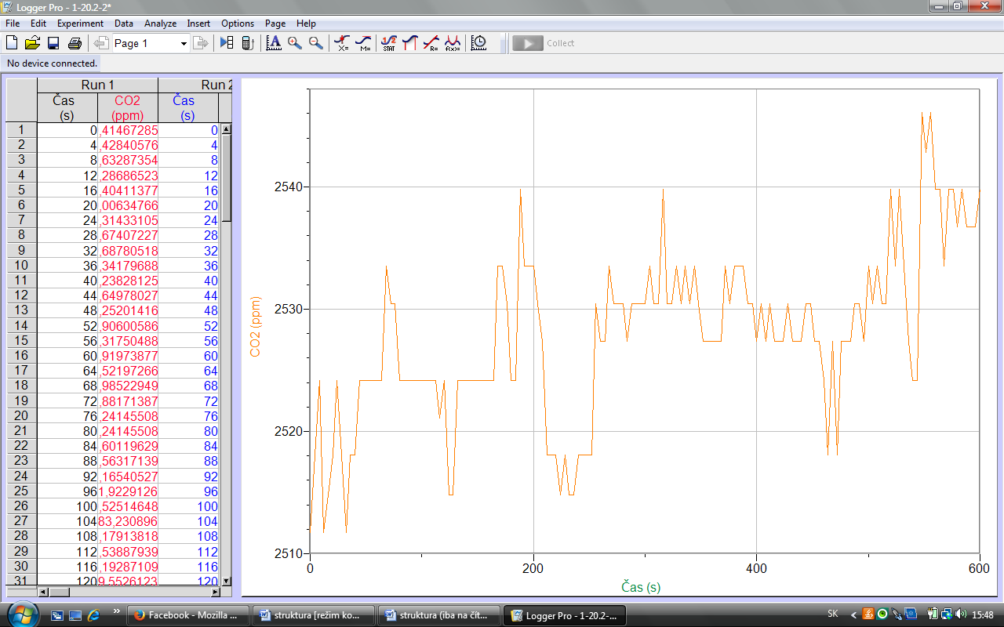

**Príloha A.2** Obrázok grafu č. 2 - meranie CO2 21.2.2016 (Kakalejčíková, S.,2016)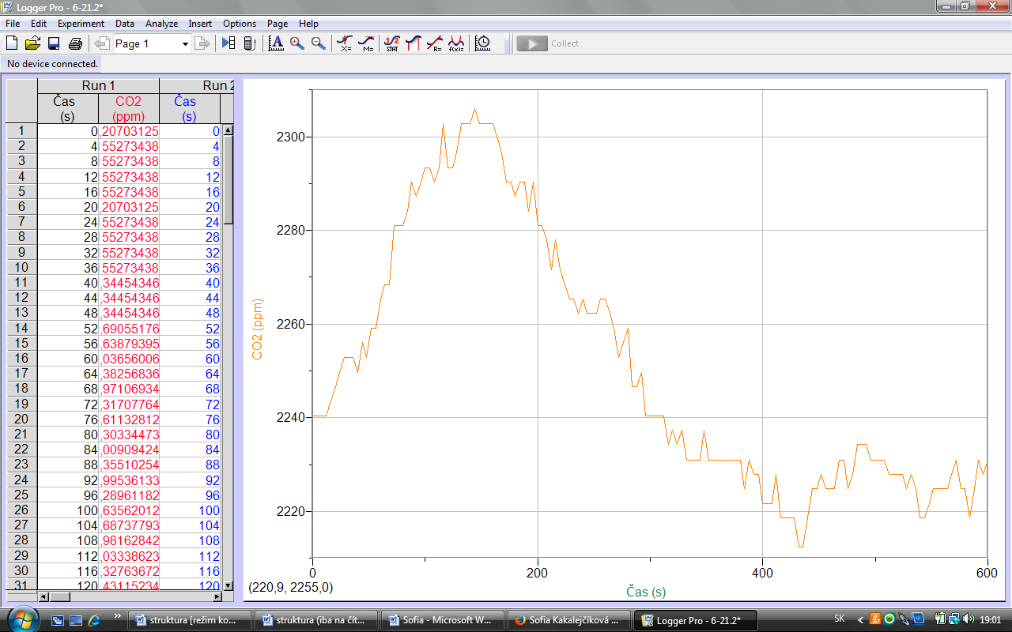

**Príloha A.3** Obrázok grafu č. 3 - meranie CO2 22.2.2016 (Kakalejčíková, S.,2016)

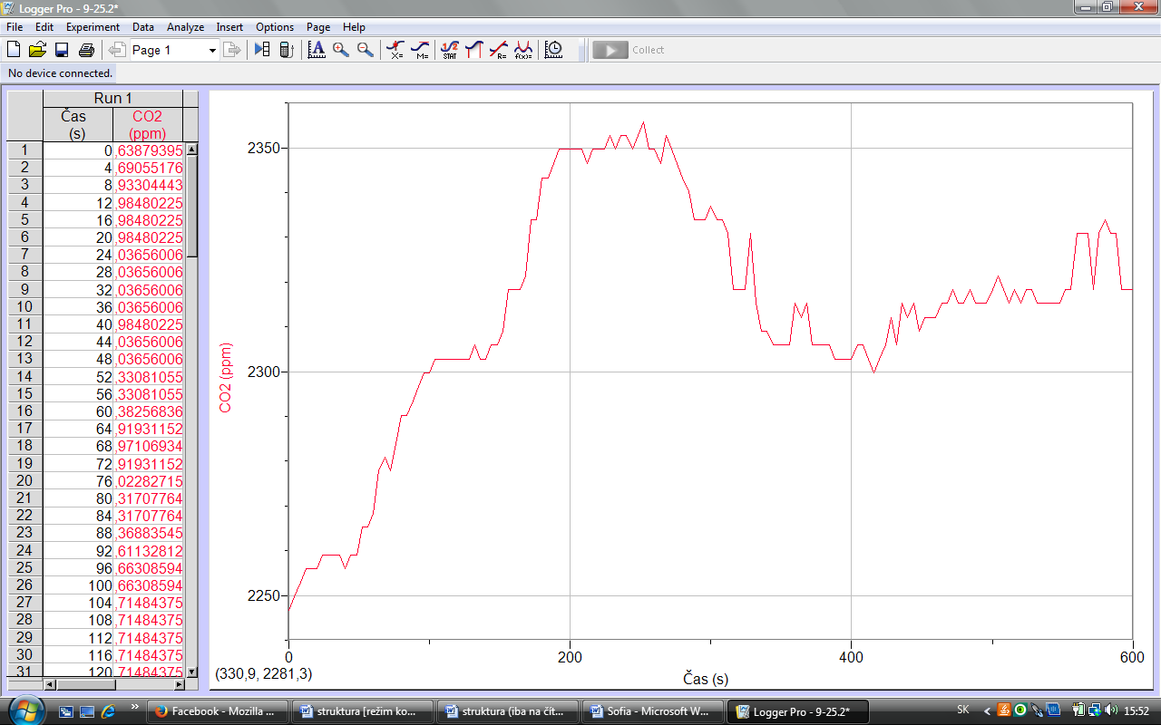

**Príloha A.4** Obrázok grafu č. 4 - meranie CO2 23.2.2016 (Kakalejčíková, S.,2016)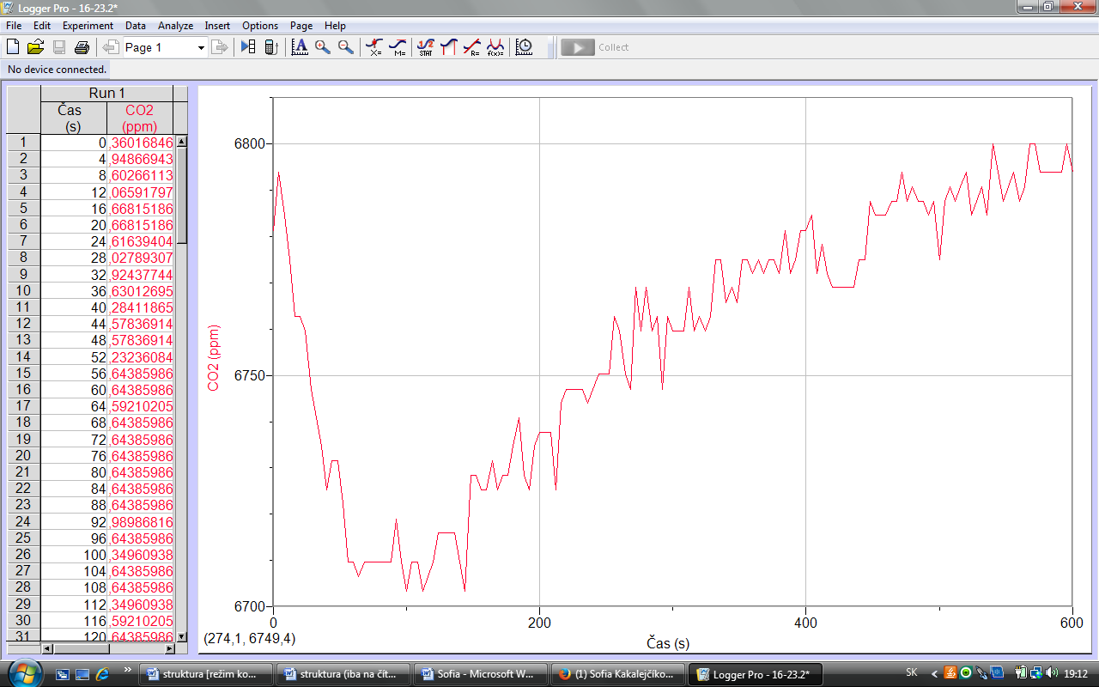

**Príloha A.5** Obrázok grafu č. 5 - meranie CO2 24. 2. 2016 (Kakalejčíková, S.,2016)

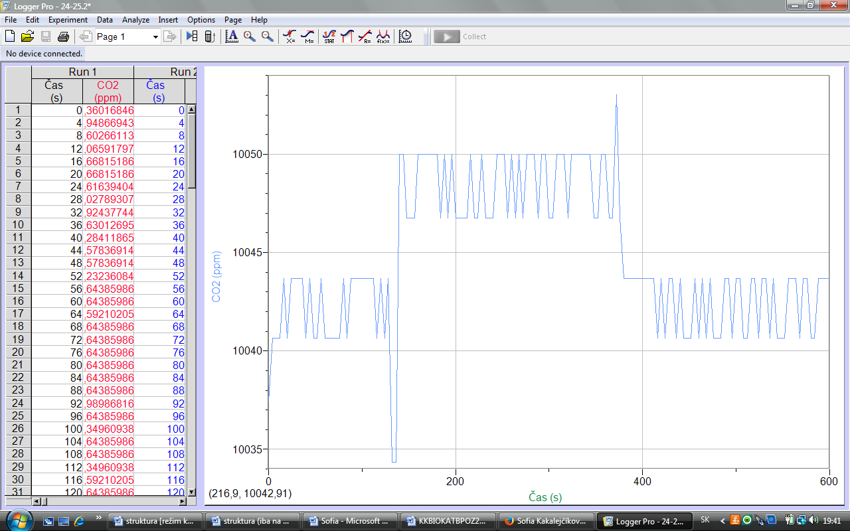

**Príloha A.6** Obrázok grafu č. 6 - meranie CO2 25.2.2016 (Kakalejčíková, S.,2016)

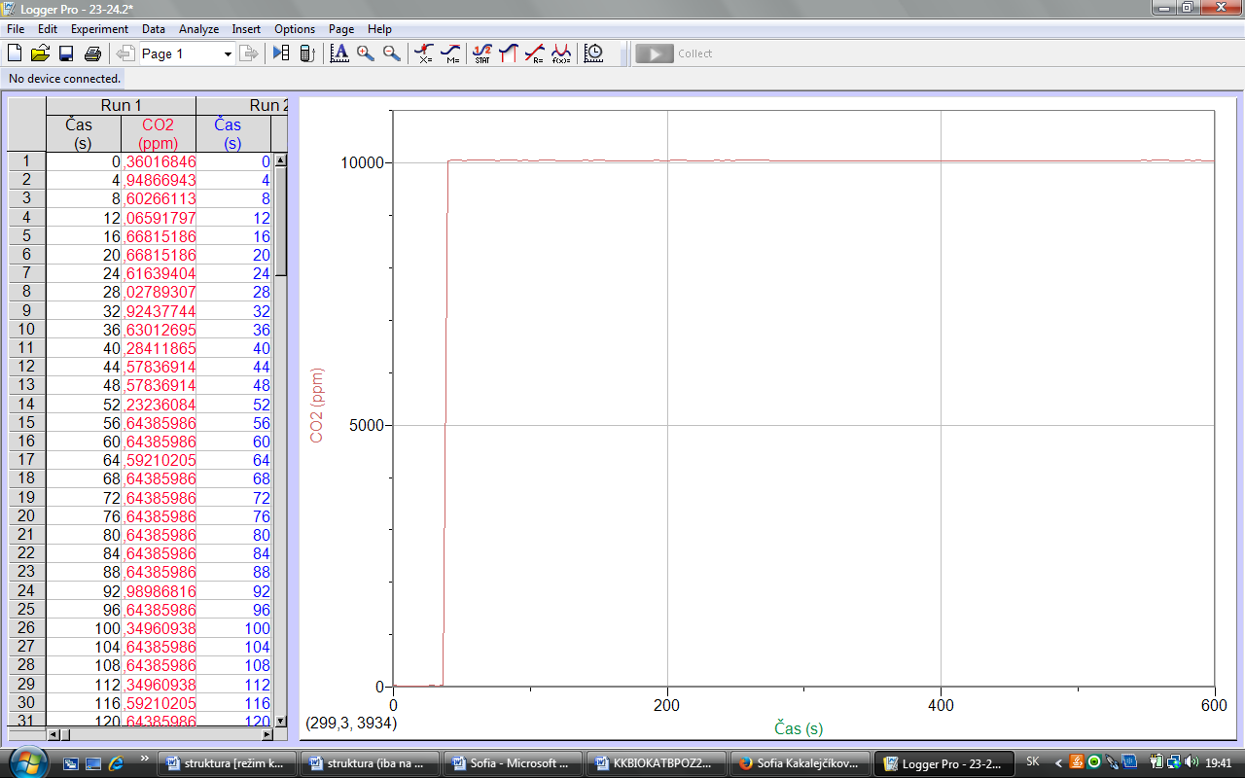

**Príloha A.7** Obrázok grafu č. 7 – meranie CO2 29. 2. 2016 (Kakalejčíková, S.,2016)

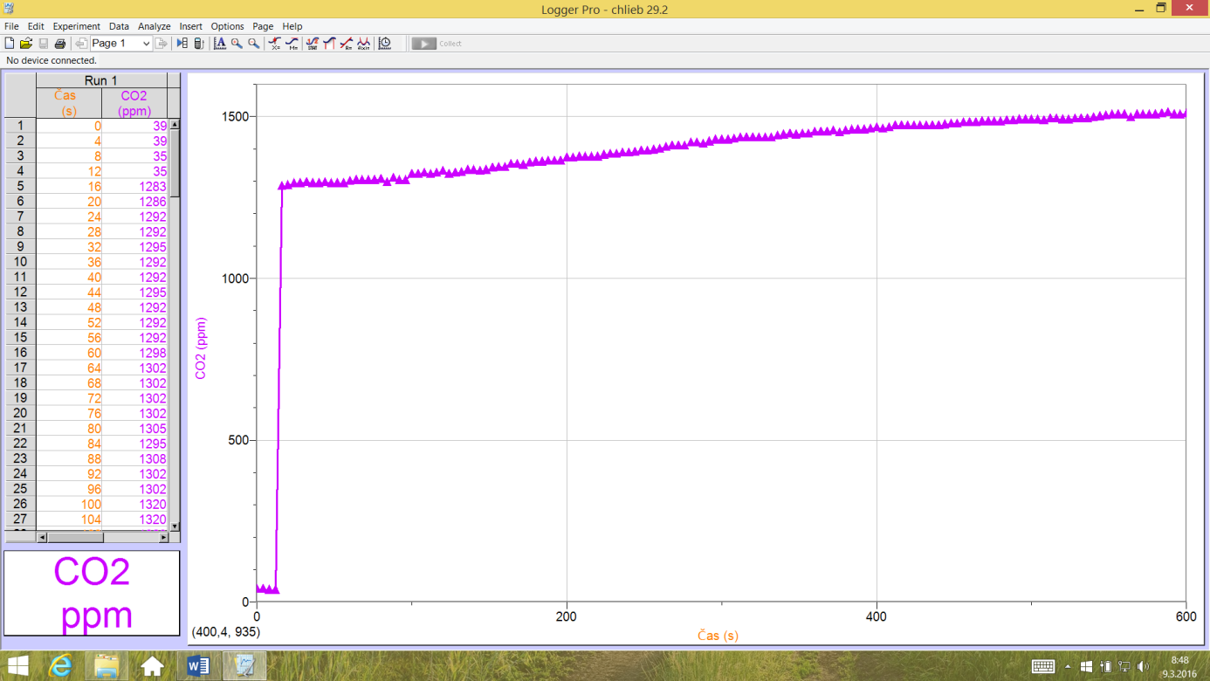

**Príloha A.8** Obrázok grafu č. 8 - meranie CO2 1. 3. 2016 (Kakalejčíková, S.,2016)

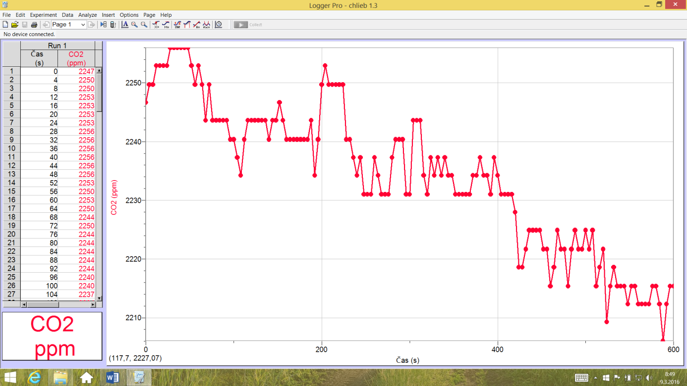

**Príloha A.9** Obrázok grafu č. 9 - meranie CO2 2. 3. 2016 (Kakalejčíková, S.,2016)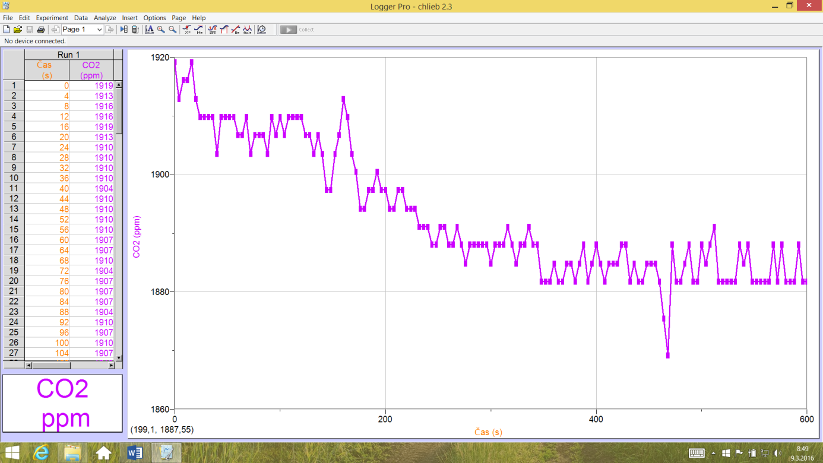

**Príloha A.10** Obrázok grafu č. 10 - meranie CO2 3. 3. 2016 (Kakalejčíková, S.,2016)

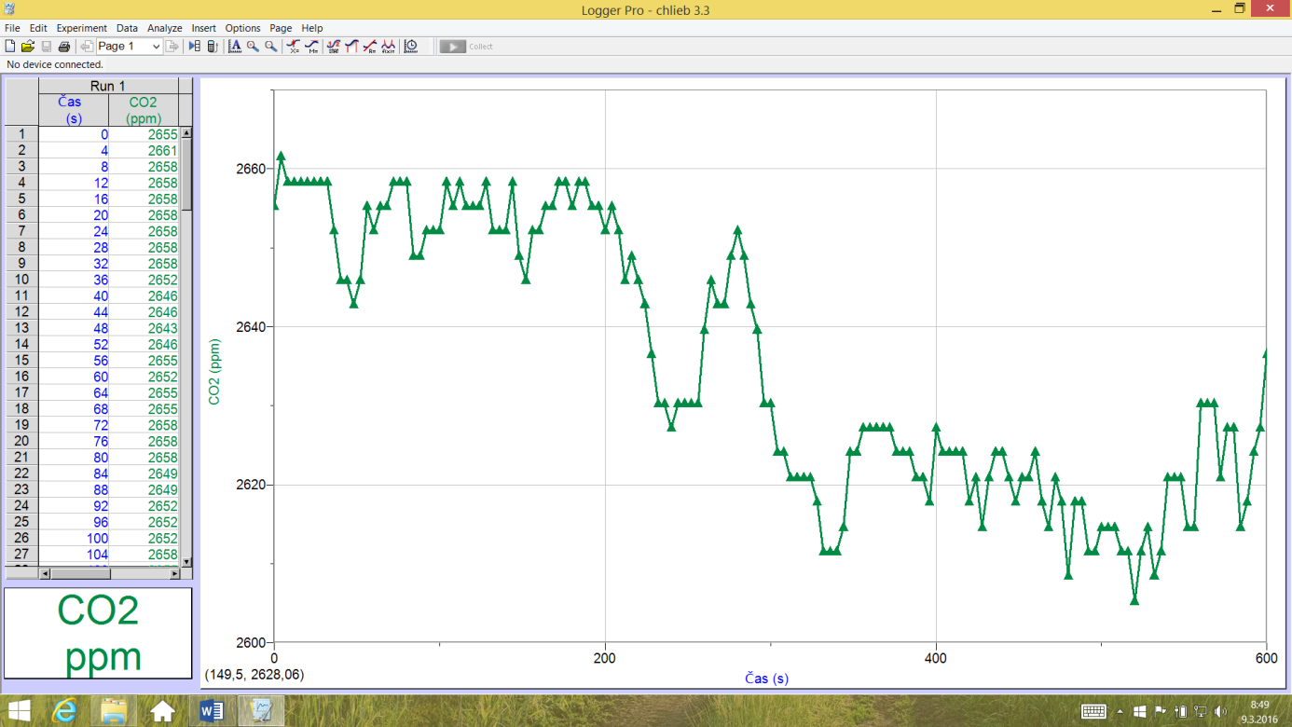

**Príloha A.11** Obrázok grafu č. 11 - meranie CO2  4. 3. 2016 (Kakalejčíková, S.,2016)

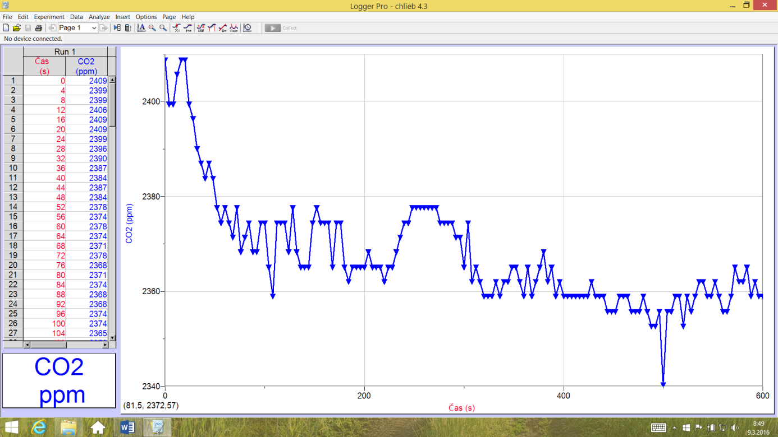

**Príloha A.12** Obrázok grafu č. 12 - meranie CO2  5. 3. 2016 (Kakalejčíková, S.,2016)

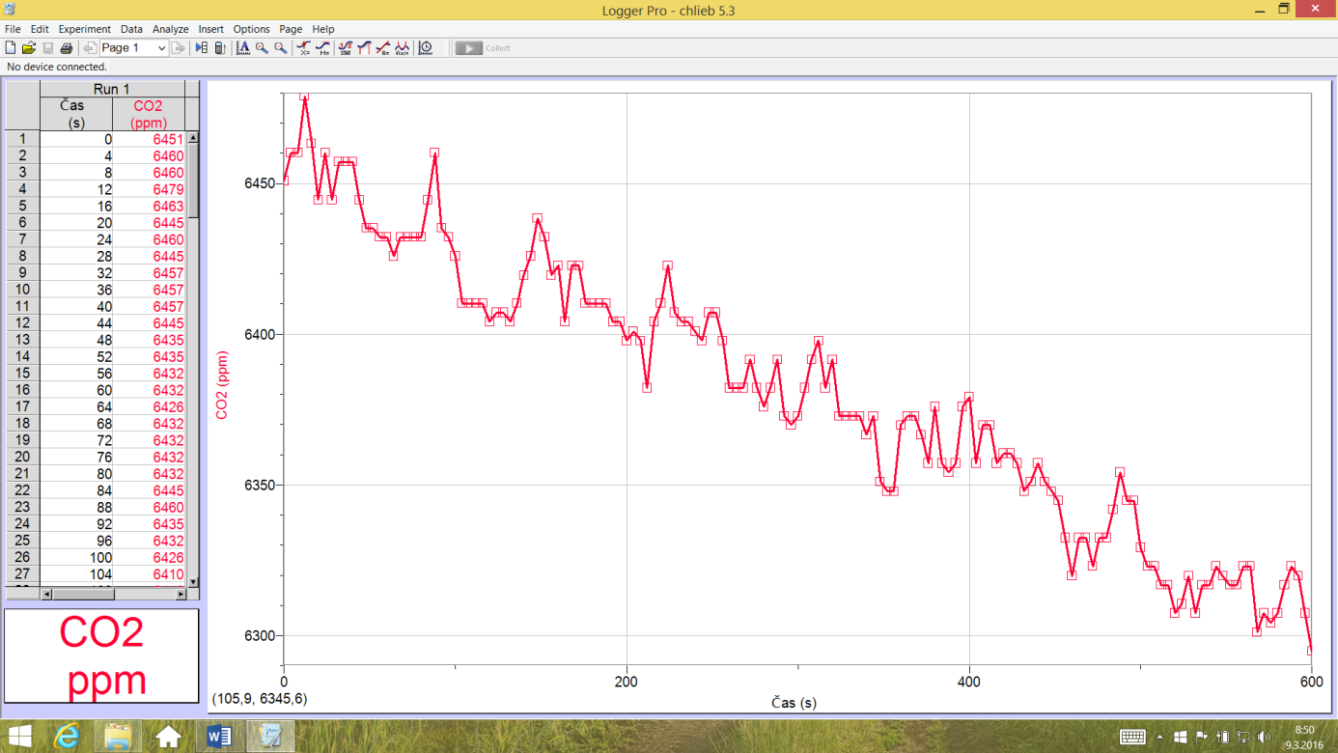

**Príloha B** Fotodokumentácia pozorovania

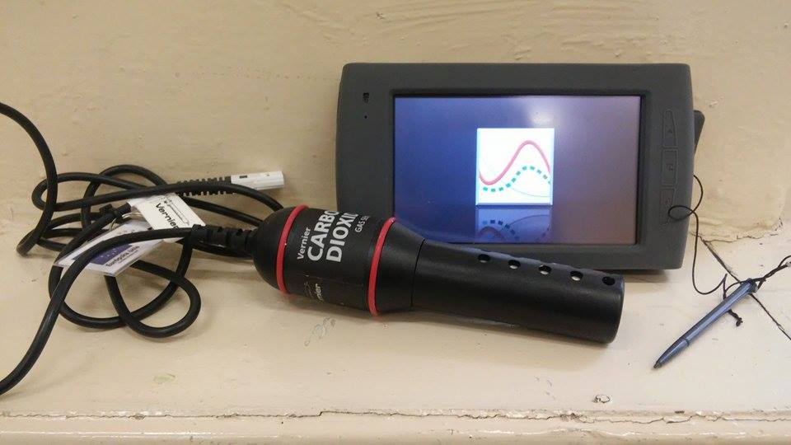**Príloha B.1** Vernier LabQuest a sonda na meranie CO2 (Kakalejčíková, S.,2016)

**Príloha B.2** Vernier Labquest s pripojenou sondou v balenom pečive (Kakalejčíková, S.,2016)

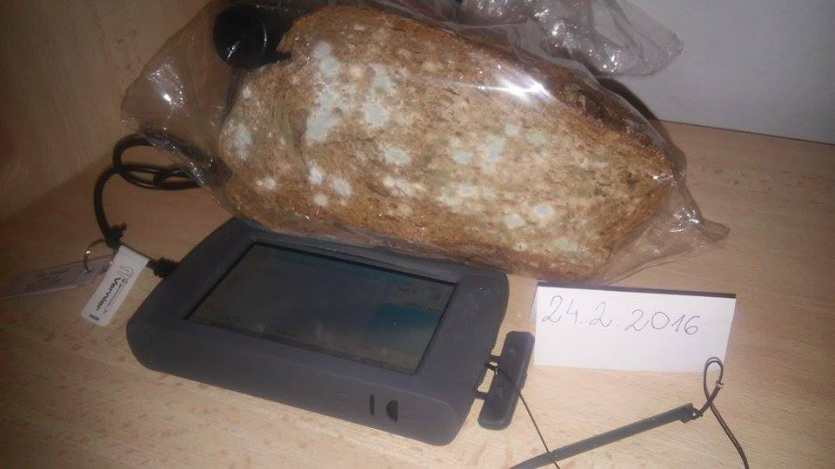

**Príloha B.3** Pozorovanie a meranie v jednotlivé dni (Kakalejčíková, S.,2016)

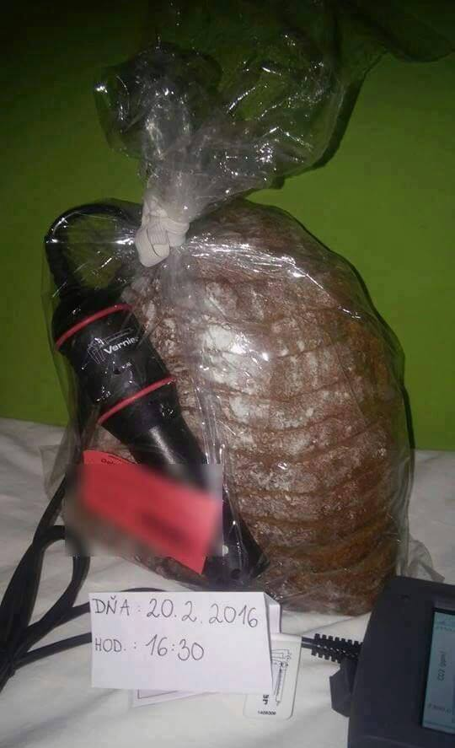 20. 2. 2016 21. 2. 2016 - deň spotreby 23. 2. 2016 – 2 dni po záruke

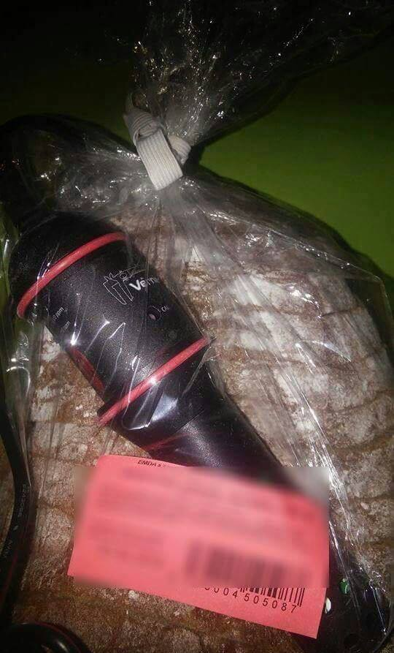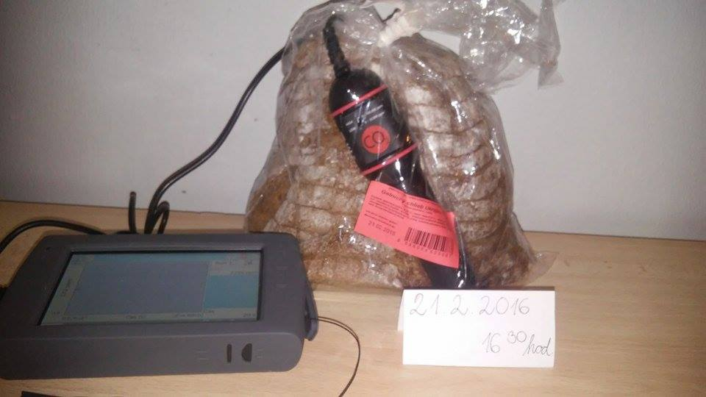

22. 2. 2016 – 1 deň po dát. spotreby

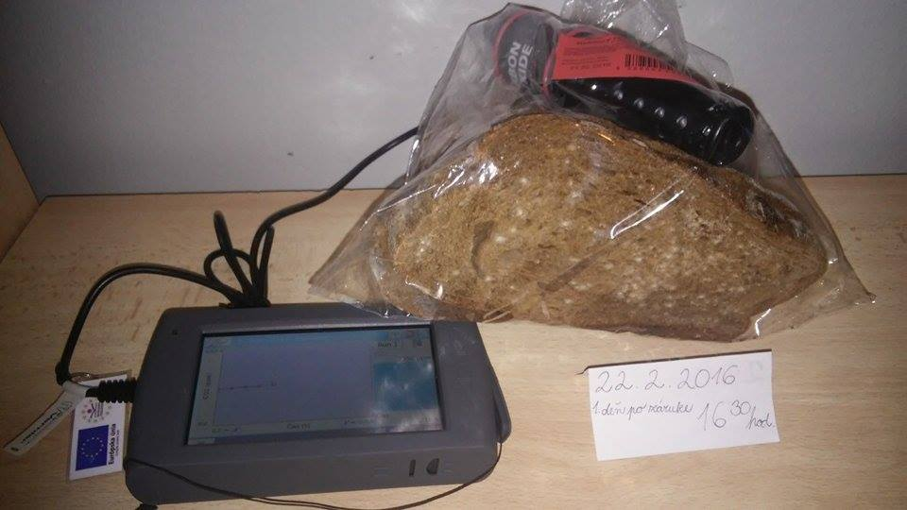

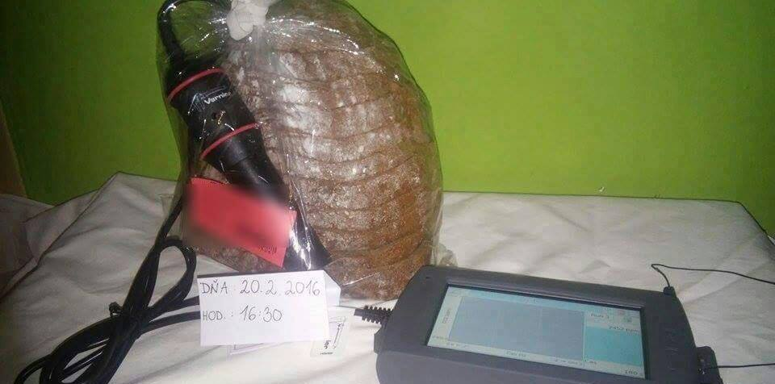

**Príloha B.4** Meranie množstva CO2 v sklenenej fľaši počas 5 dní – druhé pozorovanie (Kakalejčíková, S., 2016)

